Energieoptimierte Fortbewegung Bsp. Vögel 5 – Vordergliedmaßen
Sowohl Vögel als auch Säugetiere (Mensch) gehören zu den Wirbeltieren, da sie eine Wirbelsäule besitzen. Vergleicht man die Skelette unterschiedlicher Landwirbeltiere, erkennt man, dass sie einander sehr ähnlich sehen. Ihnen liegt ein derselbe Grundbauplan zugrunde.

Beachte auch Menschen- und Vogelskelett!
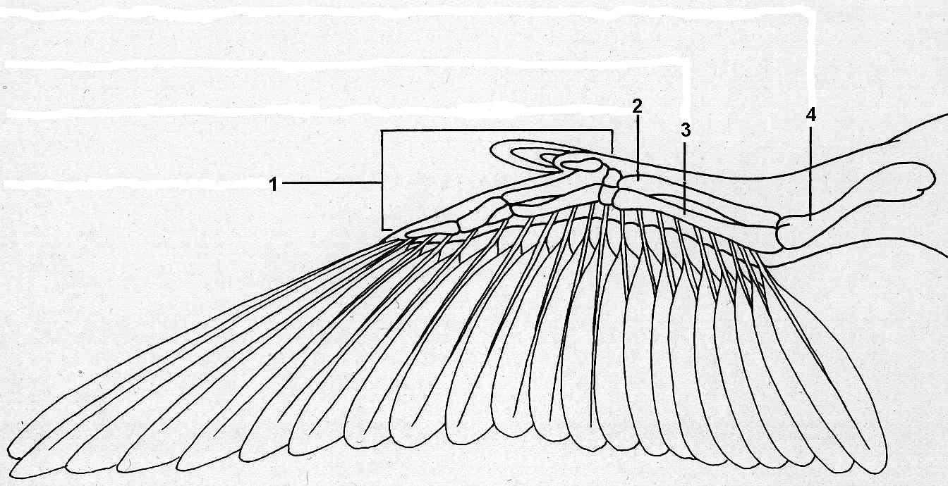
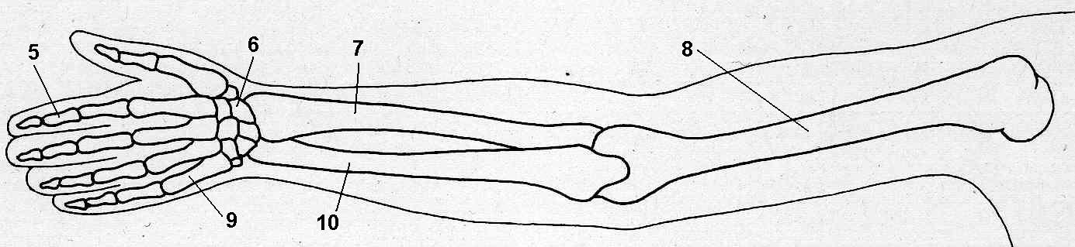

Vogel | Bezeichnung Knochen | Mensch
1
 | Mittelhandknochen
 |  | 10

Aufgaben:

- Nenne die vier anderen Klassen („Großgruppen“) der Wirbeltiere und je einen Vertreter.

- Benenne die Knochen bzw. Knochengruppen der beiden abgebildeten Vordergliedmaßen von Vogel und Mensch. Ergänze dazu die Tabelle.

- Kennzeichne die einander entsprechenden Knochen bei Vogel und Mensch in derselben Farbe.

- Bei aller Ähnlichkeit gibt es auch Unterschiede. Notiere die Unterschiede zwischen den Skeletten der Vordergliedmaßen von Vogel und Mensch.

- Finde Gründe für diese Unterschiede.

Vordergliedmaßen Vogel und Mensch: Claus, R. & G. Haala (1991): Arbeitsblätter Biologie – Vögel, Stuttgart ISBN 3-12-030910-9, S. 7
Energieoptimierte Fortbewegung Bsp. Vögel 5 – Vordergliedmaßen Lösungshinweise
Sowohl Vögel als auch Säugetiere (Mensch) gehören zum Stamm der Wirbeltiere, da sie alle eine Wirbelsäule besitzen. Vergleicht man die Skelette unterschiedlicher Landwirbeltiere, erkennt man, dass sie einander sehr ähnlich sehen. Ihnen liegt ein derselbe Grundbauplan zugrunde.

Beachte auch Menschen- und Vogelskelett!

Vogel | Bezeichnung Knochen | Mensch
1 | Fingerknochen | 5
1 | Mittelhandknochen | 9
1 | Handwurzelknochen | 6
2 | Speiche | 7
3 | Elle | 10
4 | Oberarmknochen | 8

- Nenne die vier anderen Klassen („Großgruppen“) der Wirbeltiere und je einen Vertreter.
- Benenne die Knochen bzw. Knochengruppen der beiden abgebildeten Vordergliedmaßen von Vogel und Mensch. Ergänze dazu die Tabelle.
- Kennzeichne die einander entsprechenden Knochen bei Vogel und Mensch in derselben Farbe.
- Bei aller Ähnlichkeit gibt es auch Unterschiede. Notiere die Unterschiede zwischen den Skeletten der Vordergliedmaßen von Vogel und Mensch.
Elle, Speiche und Oberarmknochen verkürzt. Finger-, Mittelhand- und Handwurzelknochen z. T. reduziert (vereinfacht), verwachsen, verlängert (bs. Mittelhand- u. Fingerknochen).

- Finde Gründe für diese Unterschiede.
Die Vogelhand wird zum Teil des Flügels. Einzelne Finger sind nicht nötig. Ausnahme: Daumenfittich.

Vordergliedmaßen Vogel und Mensch: Claus, R. & G. Haala (1991): Arbeitsblätter Biologie – Vögel, Stuttgart ISBN 3-12-030910-9, S. 7

